УТВЕРЖДАЮ
Научный руководитель тематического направления
академик В.А.Матвеев

Лаборатория релятивистской ядерной физики
Отчёт по результатам научных исследований по тематическому направлению
«Участие в глобальных мегапроектах фундаментальной физики»
за I и I I кварталы 2013 года
тема “Исследования по релятивистской ядерной физике”
Тема – «Исследование ядро-ядерных столкновений на установке ALICE на встречных пучках ускорителя LHC CERN»

Лаборатория релятивистской ядерной физики внесла большой вклад в создание детектора Т0, который является одним из важнейших компонентов эксперимента ALICE (A Large Ion Collider Experiment), специально нацеленного на исследования столкновений тяжелых ядер (рис.1). Главная научная цель эксперимента – всестороннее исследование свойств и процессов эволюции кварк – глюонной материи. Т0 детектор располагается вблизи номинальной точки столкновения релятивистских ионов и обеспечивает проведение измерений множественности рожденных частиц, мониторирование и определение светимости, измерение времени-пролета рожденных заряженных частиц, диагностику пучка и формирует триггерные сигналы нулевого уровня.
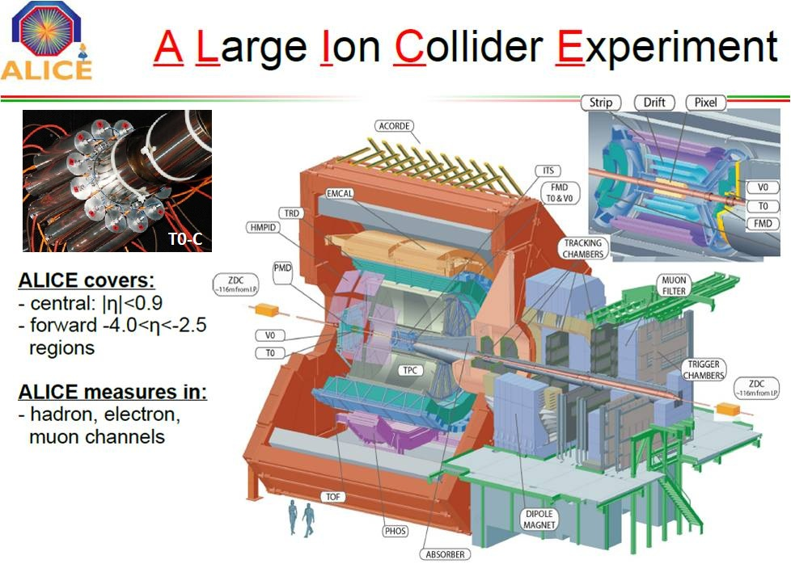
Рис. 1 . Экспериментальная установка АЛИСЕ и детектор Т0
В 2013 году проводился специальный физический измерительный сеанс при столкновении протонов с ионами свинца . T0 принимал участие (100%) во время этого сеанса. Настройка, устранение неполадок, поддержание работоспособности, обеспечение безаварийного процесса измерений и получения экспериментальных данных с детектора Т0 были выполнены практически полностью сотрудниками ИЯИ.
Благодаря высокому временному разрешению детектора Т0 (рис.2) удается различать временную структуру пучка и отбрасывать фоновые события (Рис.3).
Рис.2. Временное разрешение детектора Т0 при столкновении протонов с ионами свинца (35 псек)

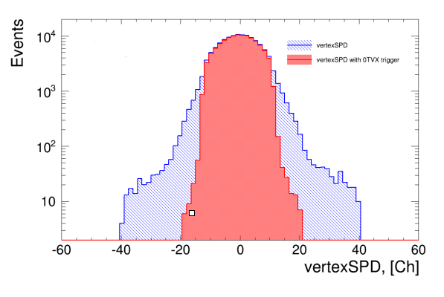
Рис. 3. Измерение вершины взаимодействия с использованием триггерного сигнала OTVX детектора T0

Точное определение светимости и его мониторинг необходим, поскольку значение светимости входит в расчеты сечений всех физических процессов. Светимость на ALICE измеряется передними детекторами: V0, Т0 , и ZDC. Регулярный мониторинг светимости необходим для оптимизации условий во время настройки, а также для обеспечения корректной работы всех детекторов ALICE. Относительные значения светимости записываются в поток данных для дальнейшего анализа . Во время p-Pb столкновений в течение 2013 года для этих целей использовался детектор Т0. В качестве основного сигнала для оценки светимости на установке ALICE использовался триггерный сигнал C0TVX Lob (сигнал генерируется, если вершина столкновении находится в пределах +-30 см ). На рис.4 приведена копия графического интерфейса для мониторированя светимости, фоновых событий и частоты взаимодействия при проведении сканирования пучков.

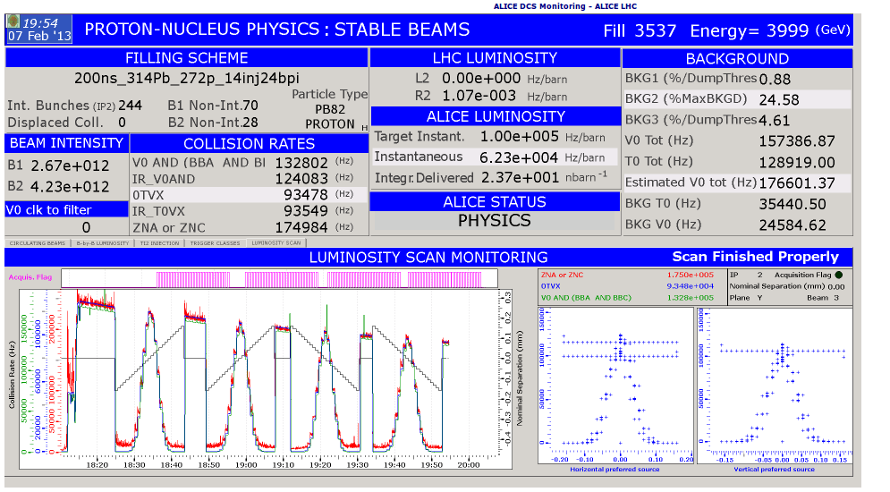
Рис.4. Графический интерфейс эксперимента ALICE для мониторирования светимости, фоновых событий и частоты взаимодействия.

Возможность идентификации заряженных частиц в эксперименте ALICE осуществляется комбинированным способом с помощью группы детекторов, которая включает в себя: систему внутреннего трекинга ITS, время-проекционную камеру TPC, детектор переходного излучения TRD, времяпролетный детектор TOF. Время-пролетная система с использованием стартового сигнала Т0 детектора позволяет идентифицировать пионы, протоны при значениях поперечного импульса от 0.5 до 2,5 GeV/c , а для каонов и протонов до 4 GeV/c. В настоящее время проводится анализ экспериментальных данных 2010-2013 годов.
В январе-феврале 2013 года продолжались работы по модернизации детектора Т0. В настоящее время эффективность детектора для рр столкновений низка, чтобы использовать T0 в качестве основного детектора для “minimum bias” триггера. Было сделано предложение заменить Т0 (рабочая версия) на одно или два кольца детекторов на основе
микроканальных фотоумножителей (MCP-PMT), (рис.5).

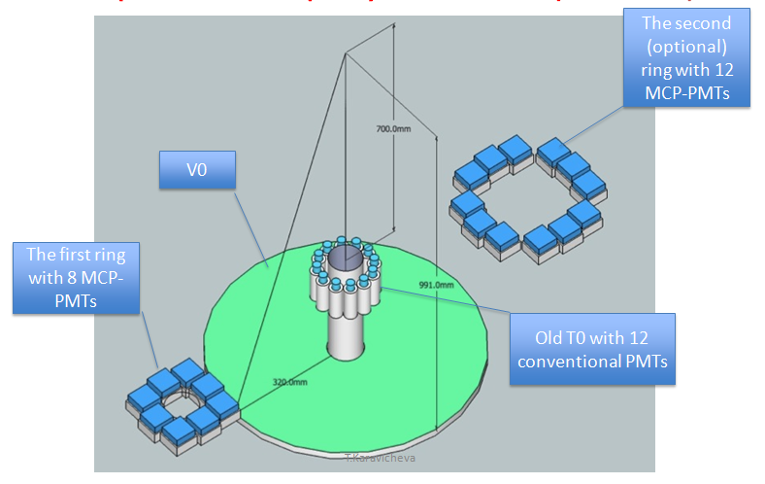
Рис.5. Старая и новая конструкция детектора Т0.

Результаты моделирования приведены на рис.6. Данное предложение было рассмотрено на совещании коллаборации ALICE и были сделаны рекомендации исследовать эффективность детектора в зависимости от возможного положения детектора. .
В втором квартале была получена информация о возможном новом положении детектора Т0-С и радиусами ионопровода в указанных местах (рис.6)

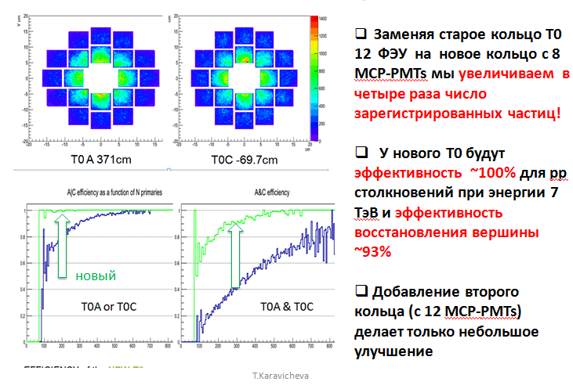
Рис.5 Результаты моделирования использования нового детектора Т0.

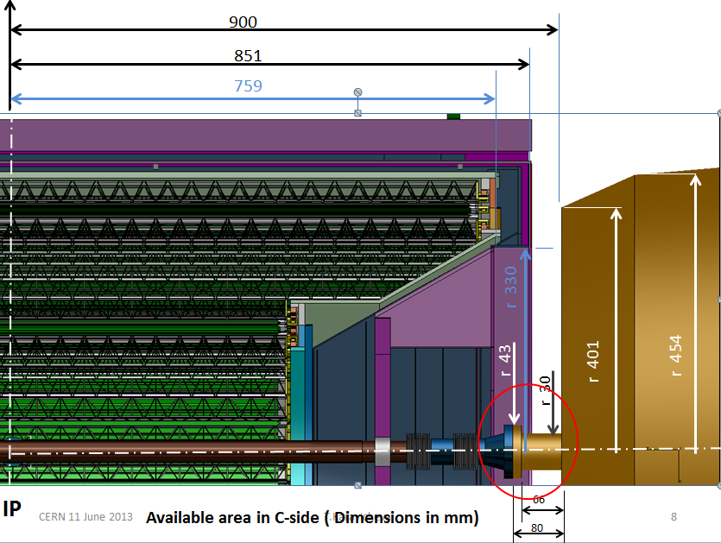
Рис. 6 Возможное положение нового детектора Т0-С относительно точки взаимодействия

На основании этих данных были проведены расчеты pp-взаимодействий при энергии в системе центра масс 14 ТэВ для двух положений детекторов и двух значений внутреннего радиуса ионопровода ( таблица 1). Для моделирования использовался генератор событий PYTHIA.
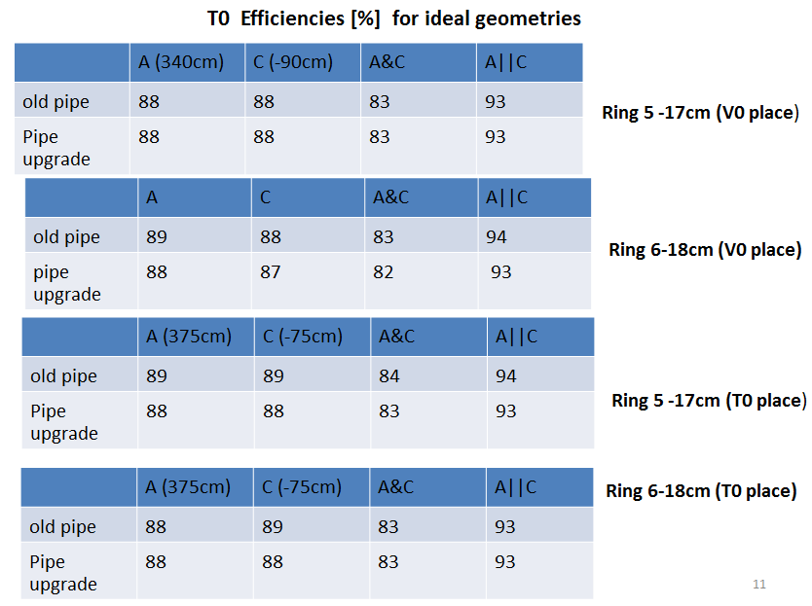
Таблица 1. Значения эффективности детектора Т0-МСР для двух положений ( V0 и T0 places) для двух значений внешнего и внутреннего радиусов детектора (ring 5-17cm , ring 6-18 cm).
.
В таблице 1 также приведены значения эффективностей для двух возможных конфигураций ионопровода (old pipe, pipe upgrade). Эффективность детектора приведена при условии совпадения регистрации события двумя сборками детектора (A&C) и регистрации события одним из детекторов (A&C) Результаты моделирования показывают, что для всех рассмотренных вариантов эффективность регистрации событий составляет ~83% (A&C) и 93 % (A&C). Это позволяет использовать T0 в качестве основного детектора для “minimum bias” триггера.

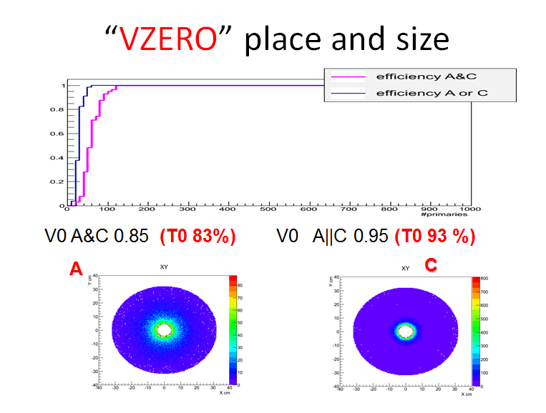
Рис.7 Зависимость эффективности детектора от множественности первичных заряженнывых частич (primaries)

Эффективность детектора исследовалась в зависимости от множественности рождения первичных частиц (рис.7). Расчеты показали, что детектор регистрирует события со 100 % эффективностью для множественности больше чем 140 первичных заряженных частиц на одно событие.
Обычно для экспериментального определения светимости и сечений взаимодействий физических процессов используют опорные сечения, измеренные ранее, однако для энергии, при которых работает эксперимент ALICE измеренных сечений пока нет. Поэтому возникает необходимость использования триггерного сечения. В эксперименте ALICE опорное сечение вычисляется при помощи метода Ван дер Мера, где частота счета триггера измеряется как функция относительного смещения пучков друг относительно друга. Светимость на ALICE измеряется передними детекторами: V0, Т0 . Во втором квартале проведен анализ данных сканирования по методу Ван дер Мера для детектора Т0 и V0 для р-Pb b Pb-p столкновений и посчитано триггерное сечение детектора (рис.8).

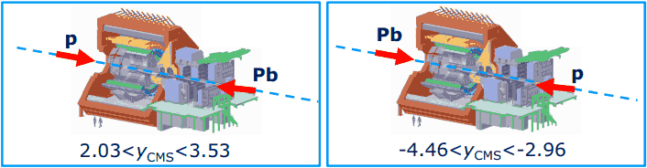
Рис.8 Направления движения пучков

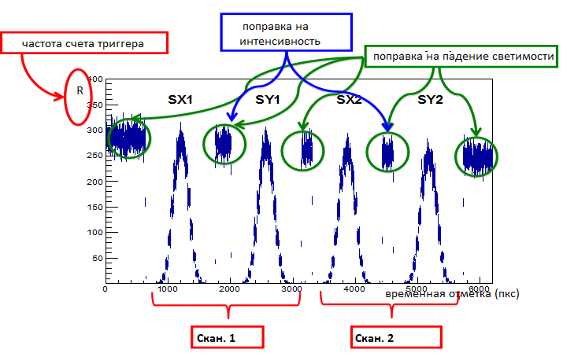
Рис.9 Данные полученные при сканировании (скан.1-смещение по оси Х, скан.2- смещение по оси Y.значения)

На рис.9 показана частота счета событий в зависимости от смещения пучков относительно друг друга и какие поправки учитываются при вычислении триггерного сечения детектора Т0. В таблице 2 приведены итоговые значения триггерных сечений для обоих детекторов.
Номер фила
3505 | 3505 | 3537 | 3537
σ | T0 | V0 | T0 | V0
Значение [бн] | 1.5545 | 2.0416 | 1.5453 | 2.0546
Усреднение [бн] | ± 0.0014 | ±0.0019 | ±0.0006 | ±0.0007
Сканирование [бн] | ±0.0043 | ±0.0042 | ±0.0096 | ±0.0141
Метод [бн] | ±0.0006 | ±0.0003 | ±0.0015 | ±0.0012
Нормировка [бн] | ±0.0072 | ±0.0094 | ±0.0083 | ±0.0111
? заряд [бн] | ±0.0031 | ±0.0041 | ±0.0046 | ±0.0062
Калибровка смещений [бн] | ±0.0233 | ±0.0306 | ±0.0232 | ±0.0308
Суммарная погрешность [бн] | ±0.0250 | ±0.0326 | ±0.0256 | ±0.0362
Суммарная погрешность [%] | 1.61 | 1.60 | 1.66 | 1.76

Таблица 2. Триггерные сечения для детекторов T0 и V0 и оценки погрешностей

В результате исследования были определены триггерные сечения для детекторов T0 и V0 в протон-ионных столкновениях с энергией 5,02 ТэВ в системе центра масс. На основе этих данных будет определена светимость данных столкновений. В ближайшее время планируется вычисление сечения рождения J/ψ-мезона для указанной энергии.

С помощью модели электромагнитной диссоциации релятивистских ядер RELDIS выполнено моделирование ультрапериферических взаимодействий ядер при энергиях коллайдера LHC, которые планируется достичь после проведения модернизации ускорителя. Вычисления проведены для столкновений ядер свинца. Дополнительно для сравнения вычислены сечения электромагнитной фрагментации ядер урана при тех же энергиях, так столкновения таких ядер также могут быть предложены к изучению на LHC.
Совместно с лабораторией фотоядерных реакций начат анализ данных по фрагментации ядер углерода при поглощении фотонов с энергиями от 500 до 2000 МэВ. С помощью модели RELDIS проведены предварительные расчёты фрагментации ядер углерода.
На Международное Рабочее Совещание по теме «Физика экспериментов на фиксированной мишени (AFTER) с использованием пучков Большого Адронного Коллайдера (LHC)», которое проходило в г. Тренто (Италия) с 3 по 13 февраля 2013 г.
представлено предложение эксперимента «Рождение чармония на пучках LHC с использованием фиксированной мишени». Обсуждалось предложение использовать фиксированную мишень в форме кольца, помещенного в гало пучка, что не мешает проведению других экспериментов на ускорителе, для исследования рождения чармония при энергиях между энергиями RHIC и LHC. Приведены оценки геометрического аксептанса, светимости и скорости счета для рождения J/ψ- мезонов. Показано, что использование фиксированной мишени за короткое время могло бы дать информацию о рождении чармония на различных мишенях и, возможно, с различными налетающими частицами, исследовать роль процессов рекомбинации и возможность образования кварк-глюонной плазмы.
Проведен анализ и сравнение данных по рождению состояний чармония и боттомония
в эксперименте ALICE и данных, полученных на коллайдере LHC,CERN и RHIC, USA, а
также на других установках.
Подготовлена статья:
Н.С.Топильская, «Эффекты ядерной среды в рождении чармония при
столкновении тяжелых ионов», в мае 2013 г. послана в журнал «Ядерная
физика и инжиниринг» (2013).

В январе 2013 г. в рамках сотрудничества ЛРЯФ, ИЯИ РАН и ИЯФ СО РАН были проведены экспериментальные испытания FARICH детектора для модернизации системы идентификации частиц с импульсом до 14 ГэВ/с в эксперименте ALICE –(прототип-2) с фоточувствительным детектором, изготовленным компанией PHILIPS (Германия). Измерения проводились на экспериментальной установке с пучком выведенных электронов с энергией до 3 ГэВ на ускорителе ВЭПП-4М (ИЯФ СО РАН, г. Новосибирск).
Испытанный прототип основан на многослойном фокусирующем аэрогельном радиаторе и координатном фоточувствительном детекторе Digital SiPM array (silicon photomultiplier), разработанным по инновационной технологии компанией PHILIPS (Германия).

Особенностями фоточувствительного детектора являются схема FEE-вычитывания, выполненная на единой кремниевой пластине с фоточувствительной APD-матрицей, а так же система шумоподавления, основанная на отключении пикселей с высоким темновым током. В качестве радиатора для черенковского кольца использовался многослойный образец SiO₂-аэрогеля, изготовленный в Институте Катализа СО РАН. Несколько слоев аэрогеля с соответствующими коэффициентами преломления фокусируют черенковское кольцо, что улучшает разрешение детектора.
Координаты пучковых частиц измерялись при помощи GEM-камер, расположенных
.
до и после прототипа, с координатным разрешением около 73 мкм. Координатное
разрешение dSiPM-матрицы прототипа для регистрации черенковского кольца составляло
4 мм (геометрическое) и 1мм при восстановлении кольца в треке. С целью уменьшения
частоты шумовых одноэлектронных импульсов рабочая температура
фоточувствительных элементов была понижена до -40⁰С. В эксперименте измерялось
разрешение регистрирующей dSiPM-матрицы, эффективность фокусировки, шумовые
характеристики FARICH-прототипа.

Тема «Исследование рождения векторных мезонов в адрон-ядерных и ядерно-ядерных взаимодействиях на установке HADES (GSI, Германия)»

По данной теме в 1 полугодии 2013г. продолжался анализ данных Au+Au, полученных коллаборацией HADES в сеансе 2012 г. при энергии налетающих ядер золота 1.24 ГэВ на нуклон в лабораторной системе. В дополнении к ранее проведенному анализу потоков протонов, получены предварительные результаты по идентификации ядер дейтрона и трития и анализу их коллективных потоков.
В частности, получены оценки параметров v1 и v2 в диапазоне поперечных импульсов Pt>303 ГэВ/c. Полученные результаты находятся в хорошем согласии с результатами опубликованными коллаборацией FOPI. Начато изучение вклада систематических ошибок. Первые оценки показывают, что результат достаточно стабилен относительно используемых критериев отбора.
Предварительные результаты свидетельствуют в пользу того, что достигнутое экспериментом HADES разрешение по углу плоскости реакции достаточно для изучения коллективных потоков вторичных частиц. Изучается возможность анализа коллективных потоков выхода электронов в этой реакции.
Кроме того, была проведена идентификация и выделение треков K⁺. В настоящее время изучаются возможности для подавления фона. Результаты анализа доложены на совещании коллаборации ХАДЕС 27-31 мая 2013г. в Праге.
Подготовлен и выпущен препринт ИЯИ РАН, а также подготовлена и направлена в печать в журнал ПТЭ статья с описанием переднего годоскопа, методики его настройки, калибровки и методики определения плоскости реакции.
Продолжены работы по модернизации модулей электромагнитного калориметра на основе свинцового стекла и их тестирование на космике. Проведены тестовые измерения возможности использования лавинных фотодиодов с площадью 3 х 3 мм² вместо фотоумножителей для детектирования черенковского света с модулей электромагнитного калориметра.

Тема – «Исследование рождения адронов в адрон-ядерных и ядро-ядерных столкновениях на CERN SPS (эксперимент NA61)»

В начале 2013г. проведен сеанс измерений выходов заряженных частиц в реакции ⁷Ве + ⁹Ве на фрагментированном пучке ядер ⁷Be при энергиях налетающих ядер бериллия 13 и 20 АГэВ. Таким образом, в течение 2011-2013гг полностью завершена программа измерений на ядрах Ве при энергиях 13, 20, 30, 40, 75 и 150 АГэВ. Для измерения центральности взаимодействий в этих экспериментах использовался передний адронный калориметр, разработанный и изготовленный в ИЯИ РАН. Группа ИЯИ РАН участвовала в сеансе и поддерживала работоспособность калориметра и проводила on-line обработку экспериментальных данных. Во втором квартале закончена разработка алгоритма калибровки модулей калориметра с использованием экспериментальных данных по взаимодействию ядер ⁷Be с ядрами ⁹Be (время-зависимая калибровка) для коррекции температурного дрейфа используемых микропиксельных фотодиодов.. Этот алгоритм использован для проведения калибровки экспериментальных данных калориметра в сеансе 2011г при энергиях при энергиях 40, 75 и 150 АГэВ.
Продолжена работа по интегрированию, разработанной в ИЯИ РАН программы моделирования отклика адронного калориметра в общий пакет моделирования SHINE эксперимента NA61.
Разработано технического задание на новую систему электроники адронного калориметра, включающую системы мониторинга усиления лавинных фотодиодов, высоковольтного питания и систему охлаждения в рамках модернизации электроники эксперимента NA61.

Тема- «Исследование свойств сжатой барионной материи на установке CBM в GSI»

В первом квартале велась работа по корректировке технического проекта переднего адронного калориметра установки СВМ с учетом замечаний, высказанных экспертами на представлении этого проекта в ноябре 2012г. Дополнительно проведено моделирование точности определения угла плоскости событий с помощью этого калориметра, другими детекторными системами СВМ и приведено сравнение результатов. Во втором квартале подготовлен технический проект переднего калориметра и направлен для утверждения и открытия финансирования его изготовления в комитеты ФАИР.
Во втором квартале начата работа по исследованию свойств нового генератора событий ядро-ядерных взаимодействиях LAQGSM, учитывающего тяжелые фрагменты при моделировании плоскости реакции.
Продолжалось работа по моделированию образования и детектирования J/psi с помощью электромагнитного калориметра через их распад на электрон-позитронную пару на установке СВМ.

Тема -«Исследование распадов положительных каонов в эксперименте TREK,
J-PARC, Япония»

В первом полугодии 2013 года группой ИЯИ РАН продолжена работа по оптимизации схемы съема сигнала с CsI(Tl) модулей электромагнитного калориметра, используемого для восстановления импульсов нейтральных пионов и плоскости распада положительных каонов в эксперименте TREK, (J-PARC, Япония). Продолжаются исследования кандидатов на новые фотодетекторы калориметра, имеющие быстрое время восстановления и большой динамический диапазон, необходимый для калориметрии. По результатам исследований нескольких типов фотодетекторов подготовлен и опубликован препринт ИЯИ РАН. На ускорительном комплексе J-PARC, Япония проведен тестовый сеанс по настройке канала положительных каонов. Измерена интенсивность каонного пучка при различных параметрах магнитной оптики. Также измерены фоновые условия работы CsI(Tl) электромагнитного калориметра в присутствии значительной примеси положительных пионов в каонном пучке. Показано, что интенсивность каонного пучка при декларированных параметрах первичного протонного пучка удовлетворяет требования эксперимента. Предварительные измерения фоновых условий в CsI(Tl) модулях также подтверждают необходимое качество пучка каонов.

Тема -«Исследование коллективных эффектов и ненуклонных степеней свободы в ядрах и переходных процессов в сжатой ядерной материи при столкновениях протонов и тяжелых ионов с ядрами ( эксперимент MPD/NICA и BM@N, ОИЯИ, Дубна) »

Проведены технические мероприятия по подготовке к тестовым измерениям прототипов детектора ZDC. Подготовлена документации по каналу 4В для проведения тестовых измерений. Выполнено моделирование защиты, обновление и создание инструкций для оперативного персонала, измерения изоляции и сопротивления подводящих кабелей. Подготовлено к подключению закупленное ранее устройство позиционирования.
Полномасштабное моделирование запланировано на сентябрь – ноябрь
Ведется подготовка тестовых измерений на ядрах углерода в декабре 2013 года. Основная задача — выбрать систему светосбора. Дополнительная задача — получить информацию о качестве описания спектаторов при фрагментации лёгких и средних ядер на различных мишенях.
- Проложены силовые, сигнальные и интернет кабели к модулям ZDC из домика на измерительную площадку.
- Изготовлены четыре модуля калориметра типа шашлык.
- Изготовлен модуль калориметра (ИЯИ) с альтернативным шашлыку (см. CDR) светосбором, и будет привезен из ЦЕРНа в конце июня.
- Изготовлены и протестированы сцинтилляционные счётчики и годоскопы для проведения тестовых измерений.
- Подготовлен заказ в фирму Thorlabs для приобретения светоизолирующего материала. Ориентировочная стоимость.
Поставки ожидаются в сентябре начале ноября
- Закуплены и подготовлены персональные компьютеры для проведения измерений.
7) Подготовлена программа тестовых измерений.

На уровне моделирования исследована проблема определения центральности на MPD/NICA. Результаты опубликованы.
Доложена программа тестовых измерений на пучке Нуклотрона на семинаре по релятивистской ядерной физике 05.06.2013 г. Готовится публикация в письма в ЭЧАЯ.

Публикации:

Centrality determination of Pb-Pb collisions at sqrt(sNN) = 2.76 TeV with ALICE
ALICE Collaboration (Betty Abelev (LLNL, Livermore) et al.). Jan 18, 2013. 37 pp.
CERN-PH-EP-2012-368
e-Print: arXiv:1301.4361 [nucl-ex] | PDF

Charge correlations using the balance function in Pb-Pb collisions at sqrt{s_{NN}} = 2.76 TeV
ALICE Collaboration (Betty Abelev (LLNL, Livermore) et al.). Jan 2013. 37 pp.
CERN-PH-EP-2012-371
e-Print: arXiv:1301.3756 [nucl-ex] | PDF
,
Measurement of the inclusive differential jet cross section in pp collisions at s √ =2.76 TeV
ALICE Collaboration (B. Abelev (LLNL, Livermore) et al.). Jan 2013. 17 pp.
CERN-PH-EP-2012-301
e-Print: arXiv:1301.3475 [nucl-ex] | PDF

Pion emission from the T2K replica target: method, results and application
NA61/SHINE Collaboration (N. Abgrall (Geneva U.) et al.).
Nucl.Instrum.Meth. A701 (2013) 99-114

Nuclear-nuclear collision centrality determination by the spectators calorimeter for the MPD setup at the NICA facility
M.B. Golubeva, F.F. Guber, A.P. Ivashkin (Moscow, INR), A.Yu. Isupov (Dubna, JINR), A.B. Kurepin (Moscow, INR), A.G. Litvinenko, E.I. Litvinenko, I.I. Migulina, V.F. Peresedov (Dubna, JINR).
Phys.Atom.Nucl. 76 (2013) 1-15, Yad.Fiz. 76 (2013) 2-17

Передний сцинтилляционный годоскоп для регистрации ядерных фрагментов на установке ХАДЕС
О.Андреева, М.Голубева, Ф.Губер, А.Ивашкин, А.Курепин, А.Решетин, А.Садовский, Е.Усенко
Препринт ИЯИ , 2013; направлено в ПТЭ
Deep sub-threshold K∗(892)⁰ production in collisions of Ar + KCl at 1.76-A-GeV
HADES Collaboration (G. Agakishiev et al.).
Eur.Phys.J. A49 (2013)

Hades experiments: investigation of hadron in-medium properties
HADES Collaboration (Piotr Salabura et al.). 2013. 15 pp.
J.Phys.Conf.Ser. 420 (2013) 012013

Proton induced dielectron radiation off Nb: Pt and Y distributions
HADES Collaboration (M. Lorenz et al.,
J.Phys.Conf.Ser. 426 (2013) 012034

Resonance production in p+p, p+A and A+A collisions measured with HADES
M. Lorenz et al.,
EPJ Web Conf. 36 (2012) 00015

Inclusive pion and eta production in p+Nb collisions at 3.5 GeV beam energy
G. Agakishiev, et al.,
e-Print: arXiv:1305.3118 [nucl-ex]

pK+\Lambda final state: towards the extraction of the ppK- contribution
L. Fabbietti et al.,
e-Print: arXiv:1305.2631 [nucl-ex]

Заведующий Лабораторией релятивистской
ядерной физики А.Б.Курепин

СОГЛАСОВАНО
Заведующий ОЭФ И.И.Ткачев
02.07.2013

